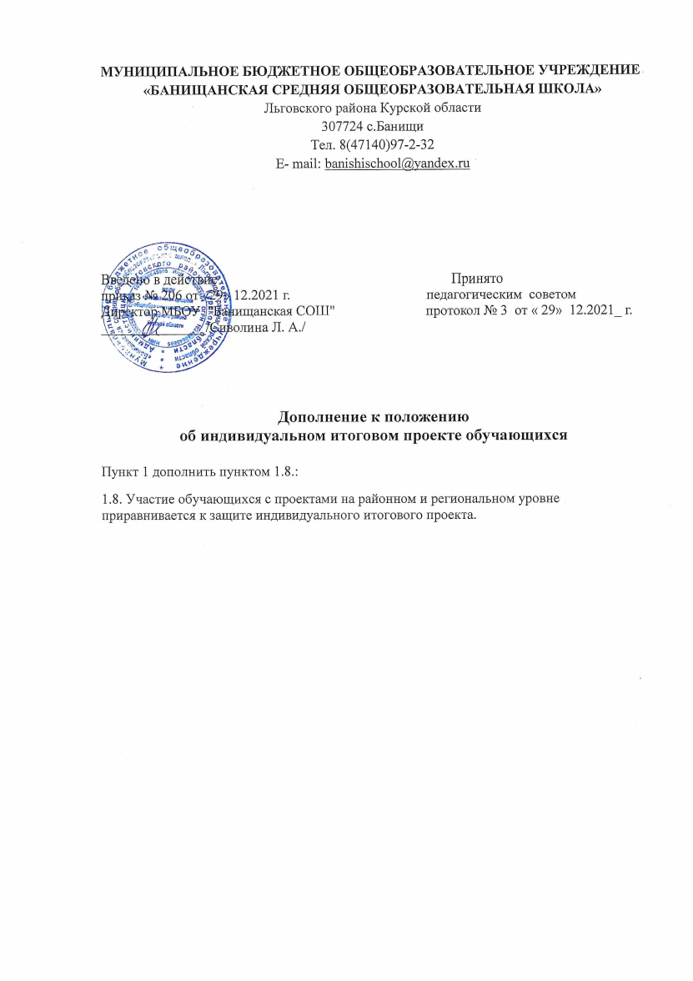

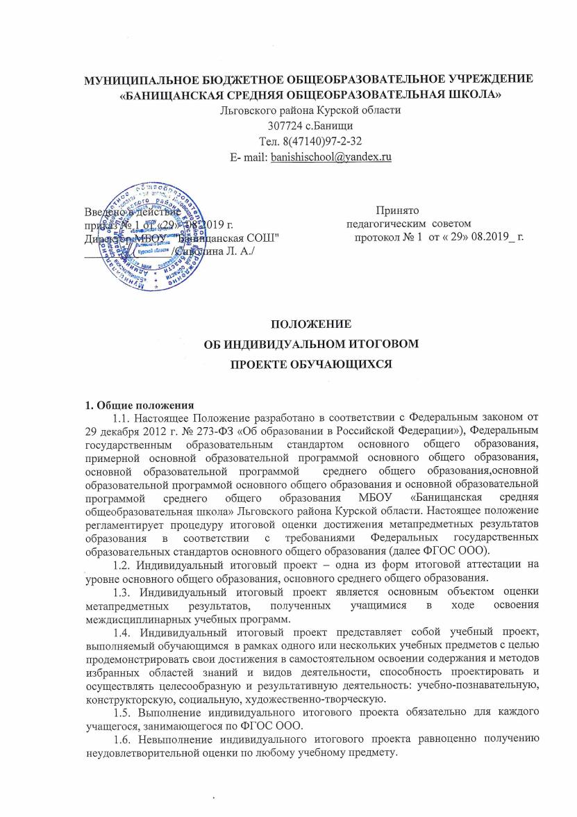

1.7. Защита индивидуального итогового проекта является одной из обязательных составляющих материалов системы внутришкольного мониторинга образовательных достижений.

**2. Цели и задачи индивидуального итогового проекта**

Для учащихся:

Формирование различных ключевых компетенций, под которыми в современной педагогике понимаются комплексные свойства личности, включающие взаимосвязанные знания, умения, ценности, а также готовность мобилизовать их в необходимой ситуации.

Для учителей:

Внедрение новых педагогических технологий в учебно-воспитательном процессе школы для развития познавательных навыков учащихся, умений самостоятельно конструировать свои знания, ориентироваться в информационном пространстве, развития их критического мышления, умения увидеть, сформулировать и решить проблему.

2.1. Выявить у школьника способность к сотрудничеству и коммуникации.

2.2. Сформировать у выпускника способность к решению личностно и социально значимых проблем и воплощению найденных решений в практику.

2.3. Оценить у выпускника способность и готовность к освоению систематических знаний, их самостоятельному пополнению, переносу и интеграции, к использованию ИКТ в целях обучения и развития.

2.4. Определить уровень сформированности у выпускника способности к самоорганизации, саморегуляции и рефлексии.

**3. Организация работы над индивидуальным итоговым проектом**

3.1. План, программа подготовки проекта разрабатываются руководителем проекта совместно с обучающимся.

3.2. Руководителем проекта может быть как учитель-предметник школы, так и сотрудник иной организации или иного образовательного учреждения, в том числе высшего.

3.3. Учащиеся сами выбирают как тему, так и руководителя проекта.

**4. Требования к содержанию и направленности проекта**

4.1. Результат проектной деятельности должен иметь практическую направленность.

4.2. Результатом (продуктом) проектной деятельности может быть любая из следующих работ:

* **письменная работа** (эссе, реферат, аналитические материалы, обзорные материалы, отчеты о проведенных исследованиях, стендовый доклад и др.);
* **художественная творческая работа** (в области литературы, музыки, изобразительного искусства, экранных искусств), представленная в виде прозаического или стихотворного произведения, инсценировки, художественной декламации, исполнения музыкального произведения, компьютерной анимации и др.;
* **материальный объект,** макет, иное конструкторское изделие;
* **отчетные материалы по социальному проекту,** которые могут включать как тексты, так и мультимедийные продукты.

***Возможные типы проектов и формы их представления***

|  |  |  |
| --- | --- | --- |
| **Тип проекта** | **Цель проекта** | **Проектный продукт** |
| Практико-ориентированный | Решение практических задач | анализ данных социологического опроса,  атрибуты несуществующего государства,  бизнес-план,  видеофильм, эссе, обзорные материалы, отчёты о проведённых исследованиях, стендовый доклад, мультимедийный продукт,  выставка,  газета, журнал,  действующая фирма,  игра,  коллекция,  компьютерная анимация,  костюм, макет, модель,  музыкальное произведение,  отчёты о проведённых исследованиях,  оформление кабинета,  пакет рекомендаций,  письмо в …  праздник, публикация,  путеводитель,  реферат, справочник,  система школьного самоуправления,  сценарий,  статья, сказка,  серия иллюстраций,  тест,  учебное пособие,  чертеж,  экскурсия. |
| Исследовательский | Доказательство или опровержение какой-либо гипотезы |
| Информационный | Сбор информации о каком-либо объекте или явлении |
| Творческий | Привлечение интереса публики к проблеме проекта |
| Игровой или ролевой | Представление опыта участия в решении проблемы проекта |

**5. Сроки и этапы выполнения индивидуального итогового проекта**

5.1. Метод проектов как педагогическая технология не предполагает жесткой алгоритмизации действий, не исключает творческого подхода, но требует правильного следования логике и принципам проектной деятельности.

5.2. Последовательность этапов работы над проектом соответствует этапам продуктивной познавательной деятельности.

***Алгоритм работы над проектом.***

|  |  |  |  |
| --- | --- | --- | --- |
| **Стадия работы над проектом** | **Содержание работы** | **Деятельность учащихся** | **Деятельность учителя** |
| 1. Подготовка | Определение темы и целей проекта, его исходного положения | Обсуждают тему проекта с учителем и получают при необходимости  дополнительную информацию.  Определяют цели проекта | Знакомит со смыслом проектного подхода и мотивирует учащихся.  Помогает в определении цели проекта.  Наблюдает за работой учеников |
| 2. Планирование | а) Определение источников необходимой информации  б) Определение способов сбора и анализа информации  в) Определение способа представления результатов  (формы проекта)  г) Установление процедур и критериев оценки результатов проекта | Формируют задачи проекта. Вырабатывают план действий.  Выбирают и обосновывают критерии успеха проектной деятельности | Предлагает идеи, высказывает предложения. Наблюдает за работой учащихся |
| 3. Исследование | а) Сбор и уточнение информации (основ­ные инструменты: интервью, опросы, наблюдения, эксперименты и т.п.)  б) Выявление («мозговой штурм») и обсуждение альтернатив, возникших в ходе выполнения проекта  в) Выбор оптимального варианта хода проекта  г) Поэтапное выполнение исследовательских задач | Поэтапно выполня­ют задачи проекта | Наблюдает, советует, косвенно руководит деятельностью учащихся |
| 4. Выводы | а) Анализ информации  б) Формулирование выводов | Выполняют иссле­дование и работают над проектом, ана­лизируя информа­цию. Оформляют проект |  |
| 5. Представле­ние (защита) проекта и оценка его результатов | а) Подготовка отче­та о ходе выполне­ния проекта с объ­яснением полученных результатов (возможные формы  отчета: устный отчет, устный от­чет с демонстрацией материалов, письменный отчет)  б) Анализ выполнения проекта, достигнутых результатов (успехов и неудач) и причин этого | Представляют про­ект, участвуют в его ана­лизе и оценке |  |

5.3. Сроки подготовки и защиты индивидуального итогового проекта определяются регламентом и утверждаются приказом директора.

5.4. Регламент работы над проектом:

|  |  |  |  |
| --- | --- | --- | --- |
| № | **Этап/ срок** | **Содержание работы** | **Представление результата** |
| 1. | Подготовительный  (Январь) | Определение темы, цели и задач индивидуального итогового проекта | Приказ  Список тем проектов |
| 2. | Планирование  (Февраль-март) | Формулировка проблемы;  Определение метапредметных планируемых результатов;  Определение источников информации, способов сбора и анализа;  Определение способа представления результата;  Установление процедур и критериев оценки результатов;  Утверждение списков обучающихся и руководителей | План работы над проектом  Списки групп, назначение руководителей  Приказ директора |
| 3. | Работа над проектом  (Март-сентябрь) | Выдвижение гипотез, сбор информации, решение промежуточных задач;  Подбор инструментария и его применение;  Консультирование;  Подготовка конечного продукта | Выступление руководителей индивидуальных итоговых проектов обучающихся на методическом совете, на заседании оргкомитета НОУ |
| 4. | Промежуточная защита. Коррекция, оценка результата (октябрь-ноябрь) | Формулировка выводов;  Промежуточная защита (в классе, на школьной НПК, на конкурсе) | Выступление обучающихся (авторов проектов) на школьной научно-практической конференции,  конкурсах, в сети Интернет |
| 5. | Рефлексия. Защита индивидуального итогового проекта на экзамене.  (февраль) | Экспертиза проекта;  Выводы и предложения;  Выявление находок, проблем и поиск направлений развития. | Защита проектов. Определение уровня сформированности метапредметных планируемых результатов |

**6. Требования к оформлению индивидуального итогового проекта**

В состав материалов готового проекта в обязательном порядке включаются:

1) выносимый на защиту продукт проектной деятельности, представленный в одной из описанных выше форм;

2)  отзыв руководителя проекта;

3) презентация ИИП.

6.1. **Структура проекта** содержит в себе (**в печатном и мультимедийном вариантах**): титульный лист, содержание, введение, основную часть, заключение, список литературы.

6.1.1.*Титульный лист* оформляется по установленному в Школе образцу.

6.1.2.*Содержание* включает перечень тематических названий всех разделов проекта в порядке их следования.

7. Завершают работу *Приложения* проекта. Рисунки и фотографии, схемы и чертежи,графики и диаграммы,таблицы размещаются на отдельных листах *Приложением*.В правом верхнем углу листа пишется «Приложение 1» и его название.

***Образец оформления содержания индивидуального проекта по теме «Физика: прошлое, настоящее, будущее»***

Содержание ВВЕДЕНИЕ……………………………………………………………….……….2

ГЛАВА I. ПОНЯТИЕ О ФИЗИКЕ НАУКЕ ……..............................................3

1.1. Основные этапы развития физики

1.2. Экскурс в прошлое: достижения физики на рубеже 18-19 в.в…………… 1.3…………………………………………………………………………………..

ГЛАВА II. ФИЗИКА НАСТОЯЩЕГО ВРЕМЕНИ

2.1. …………………………..................................................................................

2.2. ……………………………………………………………………………….

ГЛАВА III. ФИЗИКА БУДУЩЕГО ………………………………………….. 3.1..........................................................................................................................

3.2 ……………………………………………………………………………….

ЗАКЛЮЧЕНИЕ………………………………………………………………….23

СПИСОК ИНФОРМАЦИОННЫХ ИСТОЧНИКОВ…………............24

ИСПОЛЬЗУЕМЫЕ СОКРАЩЕНИЯ……….………………………….…...…..25

6.1.3.*Введение* включает в себя ряд следующих положений:

-обоснование актуальности выбранной темы;

- определяется цель работы - то, что необходимо достигнуть в результате работы над проектом;

- формулируются конкретные задачи, которые необходимо решить, чтобы достичь цели;

- указываются методы и методики, которые использовались при разработке проекта;

6.1.4.*Основная часть проекта* может состоять из одного или двух разделов: первый, как правило, содержит теоретический материал, второй - экспериментальный (практический).

6.1.5.*В заключении* формулируются выводы, описывается, достигнуты ли поставленные цели, решены ли задачи.

6.1.6*. В списке информационных источников* дается точная информация об источниках, использованных в проекте.

6.2. Общие требования к оформлению проектной работы:

***Требования к оформлению индивидуального проекта***

|  |  |
| --- | --- |
| Требование | Содержание требования |
| 1 | 2 |
| Объем | не менее 10 и не более 25 страниц компьютерного текста |
| Оформление | текст печатается на одной стороне листа белой бумаги формата A4 |
| Интервал | 1,5 |
| Шрифт | «TimesNewRoman» |
| Размер | 14 п |
| Выравнивание | по ширине |
| Кавычки | «кавычки-елочки» |
| Параметры страницы | с левой стороны – 30 мм, с правой – 1,5 мм, сверху – 20 мм, снизу –20 мм. |
| Нумерация страниц | - арабскими цифрами,  - сквозная, от титульного листа, при этом номер страницы на титульном листе не проставляют,  - проставляется со второй страницы, - порядковый номер страницы ставится внизу по середине строки |
| Введение, названия глав, заключение, список использованных информационных источников | с новой страницы заглавными буквами, в конце точка не ставится |
| Оформление глав | ГЛАВА I. ПОНЯТИЕ О ФИЗИКЕ-НАУКЕ |
| Оформление параграфов | 1.2 Физика прошлого |
| Расстояние между названием параграфа, предыдущим и последующим текстом | одна свободная строка |
| Список использованных информационных источников | не менее 5 |
| Параграф | не более 3 страниц |
| Иллюстрации | C:\Users\Ольга Постоева\AppData\Local\Microsoft\Windows\INetCache\Content.Word\Снимок.png  Рисунок 1. Сведения о количестве учреждений социального обслуживания семьи и детей |
| Таблицы | C:\Users\Ольга Постоева\Desktop\1.PNG |
| Подстрочные ссылки | C:\Users\Ольга Постоева\Desktop\2.PNG |
| Сокращения | РФ, ФГОС ООО и т.д.  НЕЛЬЗЯ разделять общепринятые сокращения (РФ, США и др.), отделять инициалы от фамилии, разделять составляющее одно число цифры, отделять символы процента, параграфа, номера, градусов от цифр |

6.3. **Презентация индивидуального проекта** представляет собой документ, отображающий графическую информацию, содержащуюся в проекте, достигнутые автором работы результаты и предложения по совершенствованию исследуемого предмета. Презентация индивидуального проекта содержит основные положения для защиты, графические материалы: диаграммы, рисунки, таблицы, карты, чертежи, схемы, алгоритмы и т.п., которые иллюстрирую предмет защиты проекта. Для того чтобы лучше и полнее донести свои идеи до тех, кто будет рассматривать результаты исследовательской работы, надо подготовить текст выступления. Он должен быть кратким, и его лучше всего составить по такой схеме:

1) тема;

2) цель исследования;

3) задачи;

4) гипотеза;

5) методы и средства исследования;

6) этапы;

7) выводы по итогам исследования;

Презентация (электронная) для защиты индивидуального проекта служит для убедительности и наглядности материала, выносимого на защиту.

Основные *требования к оформлению презентаций в PowerPoint.*

6..31. Рекомендуется использовать не более трех цветов на одном слайде.

6.3.2. Нельзя смешивать разные типы шрифтов в одной презентации.

6.3.3. Текст должен хорошо читаться на выбранном фоне.

6.3.4. Необходимо использовать максимально пространство экрана (слайда). Первый слайд презентации должен содержать тему проекта, ФИО разработчика, руководителя, консультантов (при наличии).

6.3.5. Каждый слайд должен содержать заголовок.

6.3.6. Слайды не должны быть перегружены анимационными эффектами. Для смены слайдов используется один и тот же анимационный эффект.

6.3.7. Для выделения информации следует использовать рамки, границы, заливку и т.п.

6.3.8. Для обеспечения разнообразия следует использовать разные виды слайдов: с текстом, с таблицами, с диаграммами, с анимацией.

6.4. **Отзыв руководителя** должен содержать краткую характеристику работы учащегося в ходе выполнения проекта, в том числе:

а) инициативности и самостоятельности;

б) ответственности ;

в) исполнительской дисциплины.

При наличии в выполненной работе соответствующих оснований в отзыве может быть также отмечена новизна подхода и/или полученных решений, актуальность и практическая значимость полученных результатов.

Образец отзыва на проектную работу:

**7. Требования к защите проекта**

7.1. Для защиты индивидуальных итоговых проектов в ходе государственной итоговой аттестации обучающихся в МБОУ «Банищанская средняя общеобразовательная школа» Льговского района Курской области создаётся специальная экспертная комиссия.

7.2. Состав комиссии назначается администрацией школы, рассматривается на педагогическом совете и утверждается приказом директора.

7.3. Учащиеся представляют свой проект в качестве экзаменационной работы за одну неделю до защиты для просмотра комиссии и защищают свой проект согласно утверждённому приказом директора расписанию.

7.4. Защита индивидуального итогового проекта осуществляется в соответствии ***требованиям к защите.***

7.4.1. Содержание защиты по проекту должно включать:

обоснование актуальности темы, практической значимости проекта;

изложение поставленных в нем целей и задач;

описание хода выполнения проекта и полученных результатов;

краткий обзор изученных источников и использованной литературы.

Выступление ограничивается во времени — до10 минут

7.4.2. Выступление оценивается на основе критериев:

соблюдение структуры выступления;

соблюдение регламента;

умение завоевать внимание аудитории и поддерживать его на протяжении всего выступления;

адекватность громкости и темпа;

адекватность языка и стиля;

уверенность и убедительность манеры изложения.

7.4.3. Ответы на вопросы после выступления должны соответствовать требованиям:

соответствия содержания ответов вопросам,

корректности при ответе на вопросы оппонентов;

краткости и аргументированности;

грамотности речи и стилистической выдержанности изложения.

7.5. Лучшие проекты (по согласованию с автором проекта) могут быть представлены на ежегодной школьной научно-практической конференции, открытых научно-практических конференциях различного уровня.

**8. Критерии оценки итогового индивидуального проекта**

8.1. При ***интегральном описании*** результатов выполнения проекта вывод об уровне сформированности навыков проектной деятельности делается на основе оценки всей совокупности основных элементов проекта (продукта, отзыва, презентации) по каждому из четырех критериев:

* **способность к самостоятельному приобретению знаний и решению проблем,** проявляющаяся в умении поставить проблему и выбрать адекватные способы ее решения, включая поиск и обработку информации, формулировку выводов и/или обоснование и реализацию/апробацию принятого решения, обоснование и создание модели, прогноза, макета, объекта, творческого решения и т.п. Данный критерий в целом включает оценку сформированности **познавательных учебных действий;**
* **сформированность предметных знаний и способов действий,** проявляющаяся в умении раскрыть содержание работы, грамотно и обоснованно в соответствии с рассматриваемой проблемой/темой использовать имеющиеся знания и способы действий;
* **сформированность регулятивных действий,** проявляющаяся в умении самостоятельно планировать и управлять своей познавательной деятельностью во времени, использовать ресурсные возможности для достижения целей, осуществлять выбор конструктивных стратегий в трудных ситуациях;
* **сформированность коммуникативных действий,** проявляющаяся в умении ясно изложить и оформить выполненную работу, представить ее результаты, аргументированно ответить на вопросы.

**Содержательное описание каждого критерия**

|  |  |  |  |
| --- | --- | --- | --- |
| Критерий | Содержание критерия | Уровни сформированности навыков проектной деятельности | |
| Базовый (1 балл) | Повышенный  (2-3 балла) |
| Самостоятельное приобретение знаний и решение проблем | Способность сформулировать проблему и выбрать способы её решения, найти  и обработать информацию, формулировать выводы и/или обоснование и реализацию/апробацию принятого решения, обоснование и создание модели, прогноза, модели, макета, объекта, творческого решения и т. п. | Работа в целом свидетельствует о способности самостоятельно с опорой на помощь руководителя ставить проблему и находить пути её решения; продемонстрирована способность осваивать новые знания и/или новые способы действий, достигать более глубокого понимания изученного | Работа в целом свидетельствует о способности самостоятельно ставить проблему и находить пути её решения; продемонстрировано свободное владение логическими операциями, навыками критического мышления, умение самостоятельно мыслить; продемонстрирована способность на этой основе приобретать новые знания и/или осваивать новые способы действий, достигать более глубокого понимания проблемы |
| Знание предмета | Умение раскрыть содержание работы, грамотно и обоснованно в соответствии с рассматриваемой проблемой/темой использовать имеющиеся знания и способы действий. | Продемонстрировано понимание содержания выполненной работы. В работе и в ответах на вопросы по содержанию работы отсутствуют грубые ошибки | Продемонстрировано свободное владение предметом проектной деятельности. Ошибки отсутствуют |
| Регулятивные действия | Умение самостоятельно планировать и управлять своей познавательной деятельностью во времени, использовать ресурсные возможности для достижения целей, осуществлять выбор конструктивных стратегий в трудных ситуациях. | Продемонстрированы навыки определения темы и планирования работы.  Работа доведена до конца и представлена комиссии;  некоторые этапы выполнялись под контролем и при поддержке руководителя. При этом проявляются отдельные элементы самооценки и самоконтроля обучающегося | Работа тщательно спланирована и последовательно реализована, своевременно пройдены все необходимые этапы обсуждения и представления.  Контроль и коррекция осуществлялись самостоятельно |
| Коммуникация | Умение ясно изложить и оформить выполненную работу, представить её результаты, аргументировано ответить на вопросы. | Продемонстрированы навыки оформления проектной работы, а также подготовки простой презентации. Автор отвечает на вопросы | Тема ясно определена и пояснена. Текст/сообщение хорошо структурированы. Все мысли выражены ясно, логично, последовательно, аргументировано. Работа/сообщение вызывает интерес. Автор свободно отвечает на вопросы |

|  |  |  |
| --- | --- | --- |
| **Критерий** | **Уровни сформированности навыков**  **проектной деятельности** | |
| **Базовый** | **Повышенный** |
| Самостоятельное приобретение знаний и решение проблем | 1 балл | от 2 до 3 баллов |
| Знание предмета | 1 балл | от 2 до 3 баллов |
| Регулятивные действия | 1 балл | от 2 до 3 баллов |
| Коммуникация | 1 балл | от 2 до 3 баллов |
|  |  |  |
| **Итого:** | **4 балла** | **от 8 до 12 баллов** |

При таком подходе достижение базового уровня (отметка «удовлетворительно») соответствует получению 4 первичных баллов (по одному баллу за каждый из четырех критериев), а достижение повышенных уровней соответствует получению 5-8 первичных баллов (отметка «хорошо») или 9-12 первичных баллов (отметка «отлично»).

8.5. Отметка за выполнение проекта выставляется в графу «Проектная деятельность» в классном журнале и личном деле. В документ государственного образца об уровне образования – аттестат об основном общем образовании – отметка выставляется в свободную строку.

**9. Документация**

9.1. Основополагающим документом в процедуре разработки индивидуального итогового проекта является Настоящее Положение.

9.2. К документам по разработке индивидуального проекта относится

- заявление на разработку проекта,

- отзыв на проектную работу руководителя проекта.

9.3. Образцы документов:

9.3.1. Заявление на разработку индивидуального итогового проекта

Директору

МБОУ «Банищанская средняя общеобразовательная школа»

Льговского района Курской области

Сиволиной Л.А.

обучающегося __ класса

ФИО

заявление.

Прошу Вас утвердить выбранный мною для разработки индивидуальный проект и руководителя.

Тема проекта: ___________________________________________________________

Примерное заглавие: ______________________________________________________

Область исследования: ____________________________________________________

Тип проекта: _____________________________________________________________

Руководитель проекта: ____________________________________________________

Консультанты проекта: ____________________________________________________

________________________________________________________________________

дата подпись

9.3.2 Отзыв руководителя индивидуального итогового проекта

***Отзыв***

*на проектную работу*

*«________________________________»*

*Ф.И.О._________________________,*

*ученика(цы) ______ класса*

*МБОУ «Банищанская средняя общеобразовательная школа»*

*Льговского района Курской области*

*Текст отзыва*

*Дата Руководитель (подпись)*

9.3.3 ***Образец титульного листа***

Муниципальное бюджетное общеобразовательное учреждение

«Банищанская средняя общеобразовательная школа»

Льговского района Курской области

ИНДИВИДУАЛЬНЫЙ ИТОГОВЫЙ ПРОЕКТ

на тему «___________________________________________»

Работу выполнил(ла)

Обучающийся(аяся) ___ класса

ФИ

Руководитель проекта: ФИО

Банищи,2019